Заседание Городского методического объединения учителей биологии
ПРОТОКОЛ №2
Тема «Формирование естественно - научной грамотности учащихся - путь к успешной учебной деятельности в рамках реализации ФГОС 3.0»

Дата проведения: 24 ноября 2022
Начало: в 11.30
Участники: 10 чел.
Методическая тема года:
- «Формирование муниципальной системы наставничества как эффективного инструмента наращивания профессиональных компетенций педагогов и развития кадрового потенциала».
- «Развитие профессиональных компетентностей педагогов как фактор достижения современного качества образования и воспитания обучающихся; системный подход к формированию функциональной грамотности обучающихся в условиях обновленного ФГОС»
Рассматриваемые вопросы:
- Повышение профессиональной компетентности педагогов, в период обновления ФГОС: выбор индивидуального образовательного маршрута (ИОМ). Обзор ситуации на 2022 г.
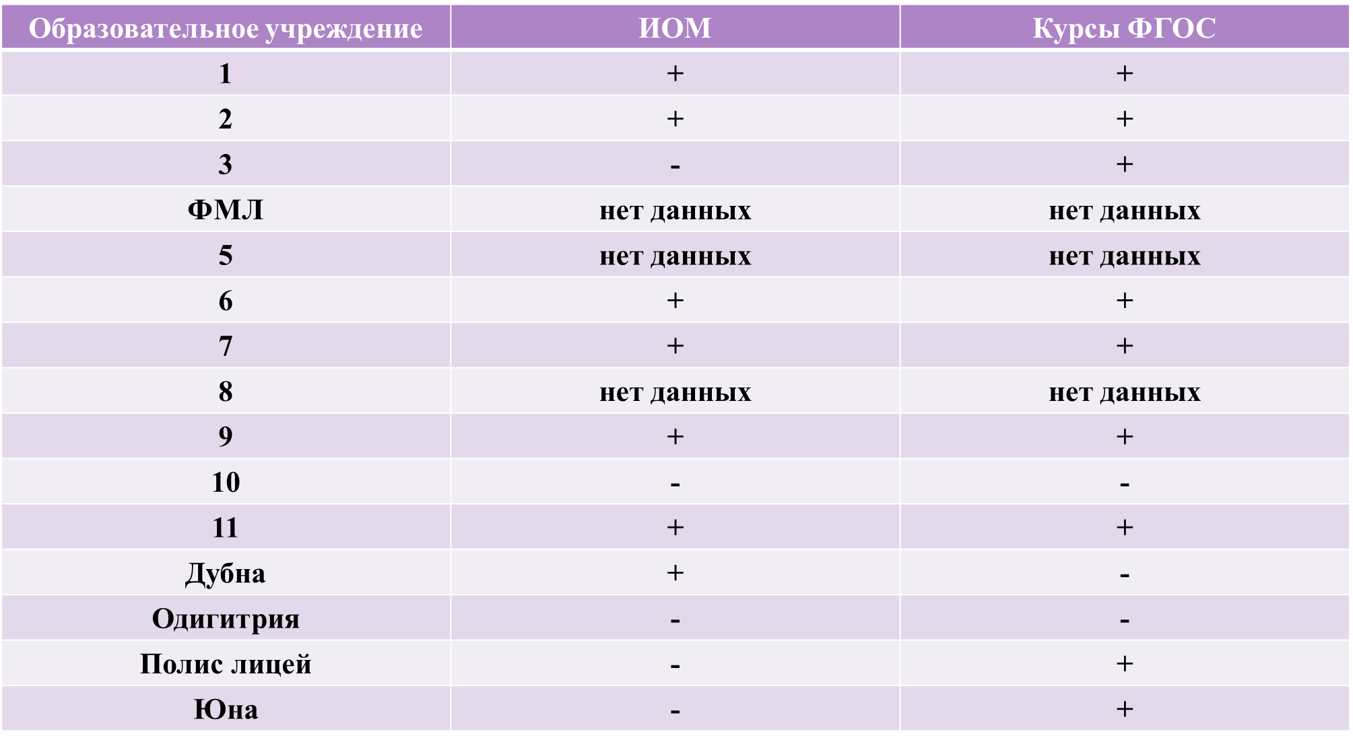
50% учителей прошли ИКУ, оформили индивидуальные образовательные маршруты, работают над совершенствованием профессиональных компетенций. 60% педагогов окончили курсы повышения квалификации по обновлённым ФГОС (биология), остальным – рекомендовано пройти обучение
- Анализ результатов проведения олимпиады по биологии, экологии муниципального уровня.
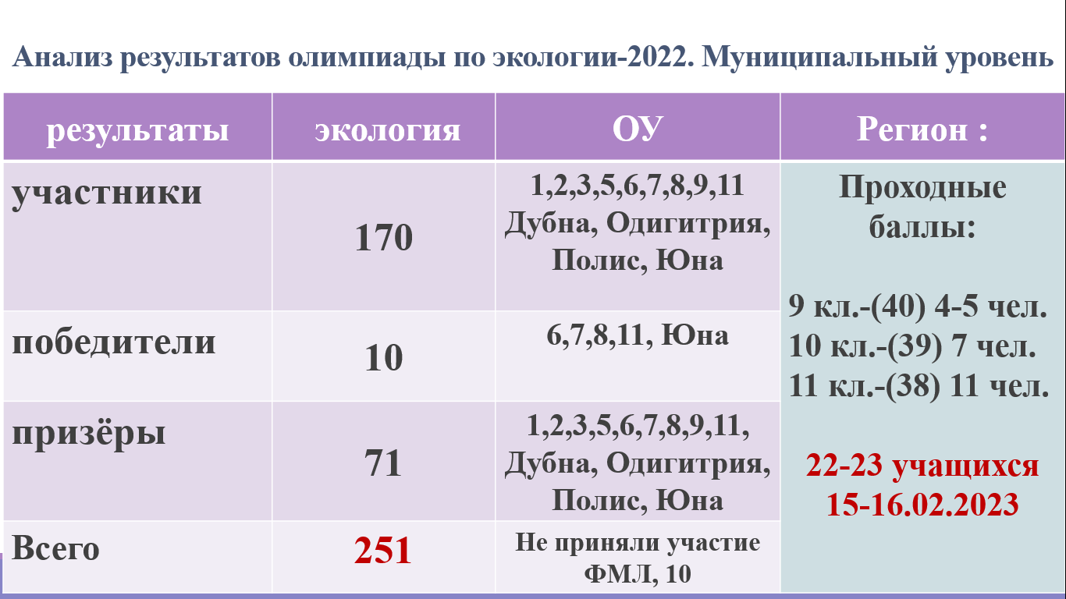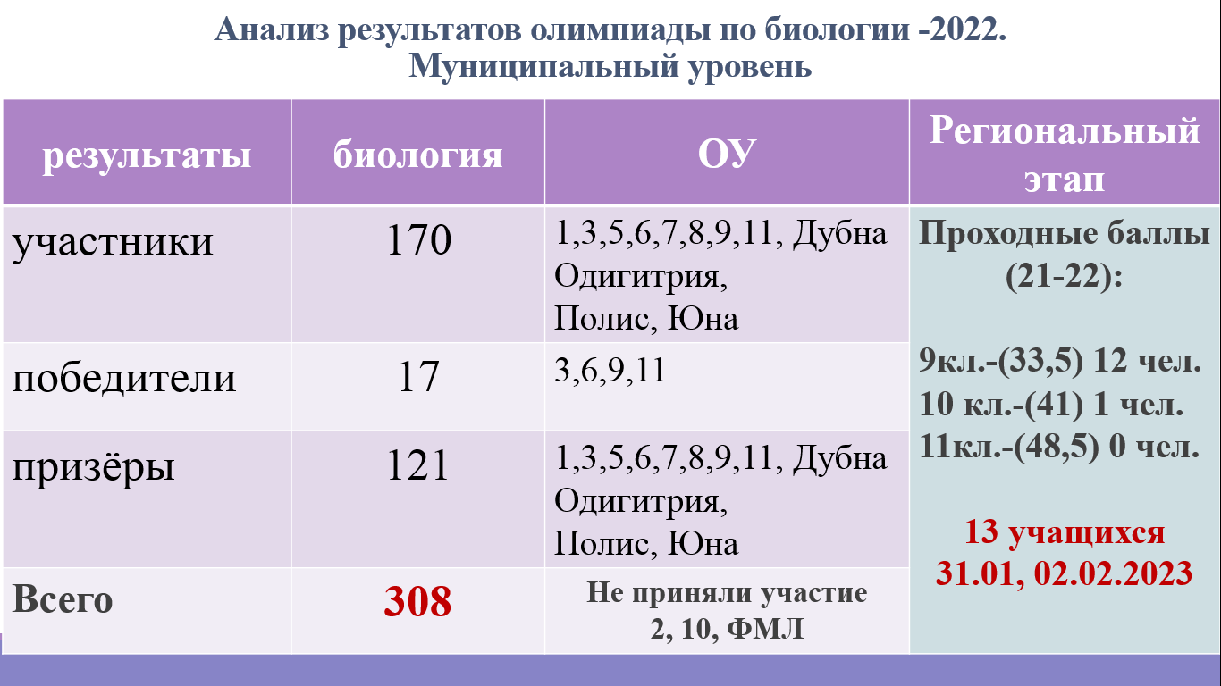
Наблюдается положительная динамика среди участников олимпиад по экологии и биологии. В процентном соотношении количесвто призёров и победителей сохраняется на прежнем уровне. Поставили на контроль подготовку к практическому туру ВсОШ по экологии.
- Участие учащихся и учителей в различных конкурсах и олимпиадах.
Педагоги и учащиеся приняли участие в Подмосковной олимпиаде по экологии, биологии, Сеченовской олимпиаде.
- Подготовка к региональному этапу ВсОШ по естественным наукам и др. олимпиадам разного уровня.
В рамках подготовки, необходимо узнать проходные баллы на региональный тур ВсОШ по биологии. Подготовить списочный состав педагогов, сопровождающих учащихся на следующие даты: 31.01.23, 02.02.23, 15-16.02.23.
- Формирование естественно - научной грамотности школьников (из опыта работы учителей биологии: Удалова И.В. Кошенкова Е.А,).
Представили свой опыт работы педагоги:
– Удалова И.В. (ОУ №3), тема выступления «Формирование естественнонаучной грамотности на уроках биологии» (презентация, текст выступления представлены, будут опубликованы на сайте ЦРО).
- Кошенкова Е.А. (ОУ №5), тема мастер-класса «Архитектура критического мышления».
- План работы по подготовке к ГИА, информационно-методическое сопровождение деятельности педагогов по подготовке к итоговой аттестации обучающихся 9-х и 11-х классов.
Проведён обзор плана работы по подготовке к ГИА 2023.
- Анализ демонстрационных версий контрольно-измерительных материалов ЕГЭ, ОГЭ 2023 года. «Анализ изменений в КИМ 9,11 класс» (Туманян Я.Р.)
Проведён качественный анализ изменений контрольно-измерительных материалов ОГЭ и ЕГЭ на 2023г. Выступила Туманян Я.Р. (ОУ №6).
- Работа с молодыми учителями, вновь прибывшими специалистами, наставничество.
Работа сформированных кураторских групп с вновь прибывшими учителями биологии, проводятся консультации, необходимо доработать индивидуальные карты:
№ | Ф.И.О. наставляемого | ОУ | Ф.И.О. наставника | ОУ
1 | Егорова С.В. | 7 | Коровина А.А. | 11
2 | Никитина Т.В. | 10 | Биканова Н.В. | 1

- Разное.
- о единых учебниках по биологии
- об учебных планах в 7-9 классах
Выступали:
Биканова Н. по вопросам 1-4, 6,8
Удалова И.В., Кошенкова Е.А. по вопросу 5,
Туманян Я.Р. по по вопросу 7,
Филиппова М.В. по вопросу 9,
Постановили:
- отметить эффективный опыт работы педагогов ГМО (Удаловлй И.В., Кошенковой Е.А., Туманян Я.Р.),
- продолжить работу согласно Плану работы ГМО на 2022-2023 уч.г.,
- придерживаться Плана работы по подготовке к ГИА,
- принять участие в мероприятиях по подготовке к ВсОШ, региональный этап,
- продолжить работу наставнических групп.

Руководитель ГМО учителей биологии Биканова Н.В.

